администрация МУНИЦИПАЛЬНОГО ОБРАЗОВАНИЯ СОСНОВОБОРСКИЙ ГОРОДСКОЙ ОКРУГ ЛЕНИНГРАДСКОЙ ОБЛАСТИ

постановление

от 21/07/2015 № 1840

О внесении изменений и дополнений в некоторые
муниципальные нормативные правовые акты администрации
Сосновоборского городского округа по вопросам противодействия коррупции

Во исполнение Указа Президента Российской Федерации от 08 марта 2015 года № 120 «О некоторых вопросах противодействия коррупции», в соответствии с частью 1 статьи 5 Федерального закона от 25 декабря 2008 N273-ФЗ «О противодействии коррупции», Федеральным законом от 22 декабря 2014 N431-ФЗ «О внесении изменений в отдельные законодательные акты Российской Федерации по вопросам противодействия коррупции», а также в целях совершенствования деятельности по противодействию коррупции, администрация Сосновоборского городского округа п о с т а н о в л я е т:

1. Внести в Положение о представлении гражданами, претендующими на замещение должностей муниципальной службы, и муниципальными служащими, замещающими должности муниципальной службы в отраслевых (функциональных) органах администрации Сосновоборского городского округа, в том числе с правами юридического лица, сведений о доходах, об имуществе и обязательствах имущественного характера, утвержденное постановлением администрации Сосновоборского городского округа от 26.03.2013 № 817 следующие изменения и дополнения:
1.1. Пункт 2 Положения изложить в следующей редакции:
«2. Обязанность представлять сведения о доходах, об имуществе и обязательствах имущественного характера в соответствии с федеральными законами возлагается на гражданина, претендующего на замещение должности муниципальной службы (далее – гражданин) и на муниципального служащего, замещающего по состоянию на 31 декабря отчетного года должность муниципальной службы, в отраслевых (функциональных) органах администрации Сосновоборского городского округа, в том числе с правами юридического лица, предусмотренную Перечнем должностей, утвержденным постановлением администрации Сосновоборского городского округа от 26.08.2009 № 1456 (далее – муниципальный служащий)»;
1.2. Подпункты «а» и «б» пункта 3 Положения изложить в следующей редакции:
«а) гражданами при назначении на должности муниципальной службы»;
«б) муниципальными служащими, замещающими должности муниципальной службы в отраслевых (функциональных) органах администрации Сосновоборского городского округа, в том числе с правами юридического лица, предусмотренные Перечнем должностей, указанным в пункте 2 настоящего Положения - ежегодно, не позднее 30 апреля года, следующего за отчетным»;
1.3. Пункт 6 Положения изложить в следующей редакции:
«6. Муниципальный служащий, замещающий должность муниципальной службы, не включенную в перечень должностей, указанный в пункте 2 настоящего Положения, и претендующий на замещение иной должности муниципальной службы, представляет указанные сведения в соответствии с пунктом 2, подпунктом «а» пункта 3 и пунктом 4 настоящего Положения».

2. Внести в Положение «О проверке достоверности и полноты сведений о доходах, об имуществе и обязательствах имущественного характера, представляемых гражданами, претендующими на замещение должностей муниципальной службы, включенных в соответствующий перечень, муниципальными служащими, замещающими указанные должности, достоверности и полноты сведений, представляемых гражданами при поступлении на муниципальную службу в соответствии с нормативными правовыми актами Российской Федерации, соблюдения муниципальными служащими ограничений и запретов, требований о предотвращении или об урегулировании конфликта интересов, исполнения ими обязанностей, установленных федеральным законом от 25 декабря 2008 года № 273-ФЗ «О противодействии коррупции» и другими нормативными правовыми актами Российской Федерации», утвержденное постановлением администрации Сосновоборского городского округа от 26.03.2013г. №818 следующие изменения и дополнения:
2.1. Пункт 3 Положения изложить в следующей редакции:
«3. Проверка достоверности и полноты сведений о доходах, об имуществе и обязательствах имущественного характера, представляемых муниципальным служащим, замещающим должность муниципальной службы, не предусмотренную Перечнем должностей, утвержденным постановлением администрации Сосновоборского городского округа от 26.08.2009г. №1456 и претендующим на замещение иной должности муниципальной службы, осуществляется в порядке, установленном настоящим Положением для проверки сведений, представляемых гражданами в соответствии с нормативными правовыми актами Российской Федерации».

3. Начальнику отдела кадров и спецработы администрации (Губочкина Т.Н.), руководителям отраслевых (функциональных) органов администрации с правами юридического лица: Комитет финансов Сосновоборского городского округа (О.Г.Козловская), Комитет образования Сосновоборского городского округа (С.Е.Пыльцына), КСЗН Сосновоборского городского округа (И.А.Наумова), КУМИ Сосновоборского городского округа (Н.В.Михайлова) провести необходимые мероприятия по доведению до сведения должностных лиц и служащих, замещающих должности муниципальной службы в соответствующих отраслевых (функциональных) органах администрации Сосновоборского городского округа, о внесенных изменениях и дополнениях в действующие муниципальные нормативные правовые акты.

4. Пресс-центру администрации (Арибжанов Р.М.) разместить настоящее постановление на официальном сайте Сосновоборского городского округа.

5. Постановление вступает в силу с момента подписания.

6. Контроль за исполнением настоящего постановления возложить на заместителя главы администрации Сосновоборского городского округа А.В.Калюжного.

Глава администрации
Сосновоборского городского округа В.Б.Садовский

(О. кадров) исп. Т.Н. Губочкина; СЕ

СОГЛАСОВАНО:

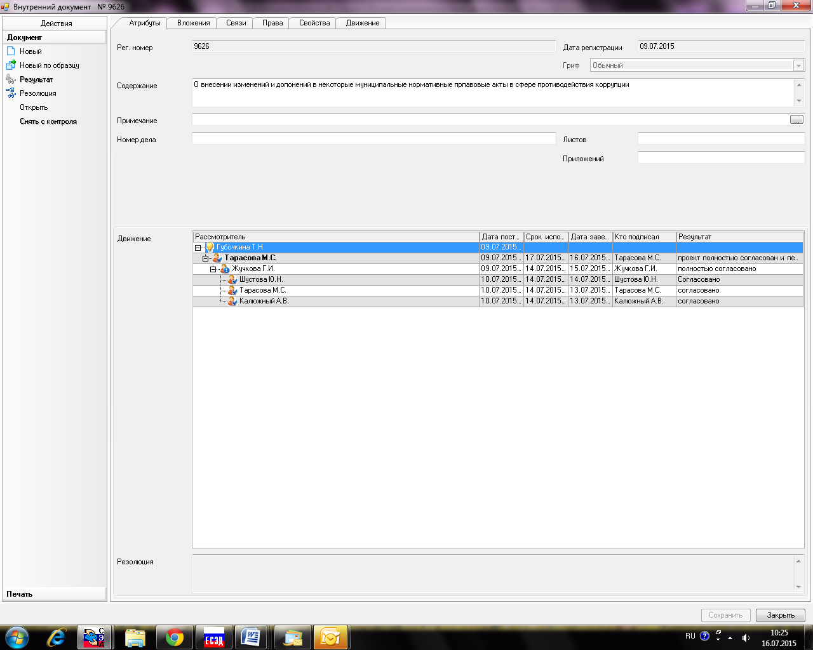

Рассылка: ОК, КФ, КСЗН, КО, КУМИ

